Izračunaj obseg in ploščino lika na sliki.

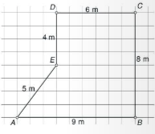

Izračunaj obseg in ploščino lika na sliki.

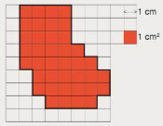

Izračunaj obseg in ploščino lika na sliki (številke na sliki so v dm).

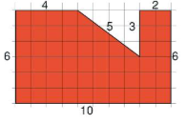

Obseg kvadrata meri 32cm koliko meri stranica a in koliko je ploščina kvadrata?

Kvadrat je ploščinsko enak pravokotniku s stranicama a=9m in b=4m. Izračunaj stranico kvadrata in obseg kvadrata.

Izračunaj obseg in ploščino pravokotnika s stranicama a=8m in b=7m.

Izračunaj obseg ploščino paralelograma, če je a=4cm, b=5cm in vb=3cm.

V paralelogramu izračunaj višino na stranico a, če je a = 6cm in p = 42cm2.

Izračunaj obseg in ploščino paralelogramov na sliki.

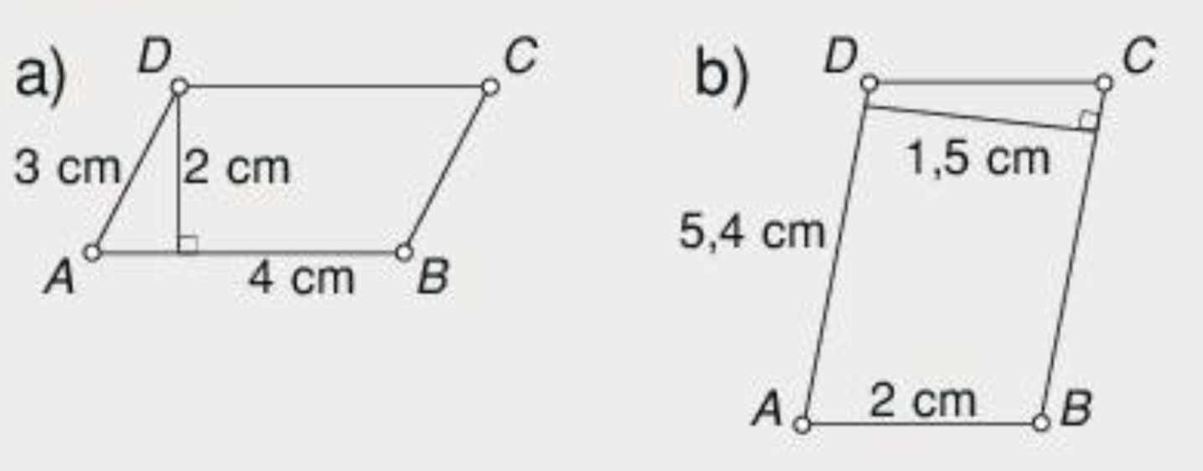

Izračunaj obseg in ploščino paralelograma.



Izračunaj neznane količine v rombu.



Izračunaj ploščino trikotnika na sliki.

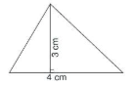

Izračunaj obseg in ploščino trikotnika.



Izračunaj neznane količine v trikotniku.



Izračunaj ploščino narisanega štirikotnika (namig: štirikotniku nariši diagonalo, da dobiš dva trikotnika).

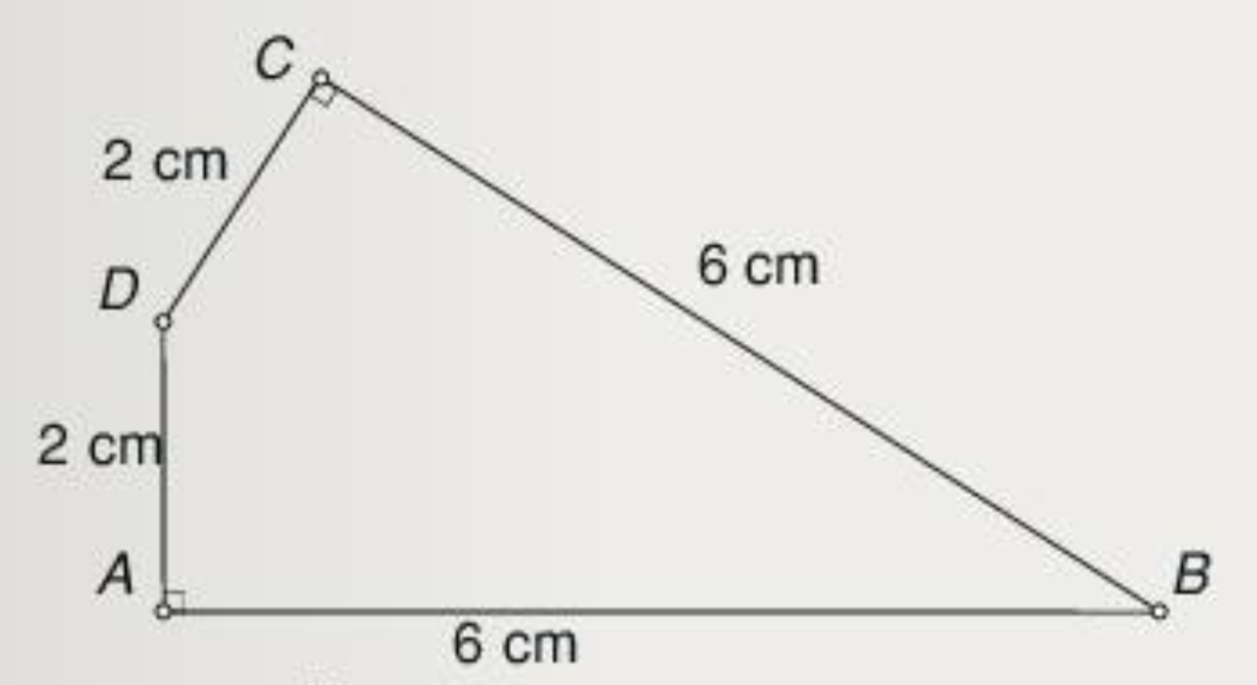

Izračunaj ploščine narisanih likov.

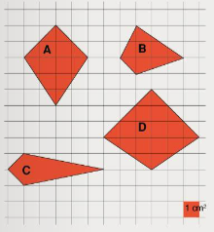

Izračunaj ploščino romba z diagonalama e=2 $\frac{1}{5}$ m, f=4 $\frac{3}{7}$ m.

Izračunaj diagonalo e deltoida s podatki f=25cm in p=625cm2.

Izračunaj obseg in ploščino trapeza s podatki a=5,5cm, b=3,6cm, c=2,5cm, d=3,2cm, v=3cm.

Ploščina trapeza z a=9,8m in c=10,2m meri 40m2. Koliko meri višina tega trapeza?

Izračunaj dolžino stranice a trapeza s podatki: c=12mm, p=64mm2 in v=4mm.